Заходим на сайт: <https://github.com/>

Нажимаем:



Вводим Email:

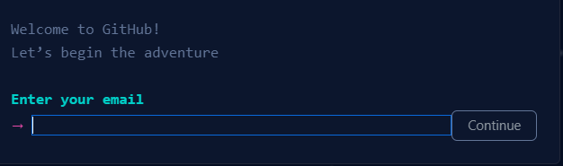

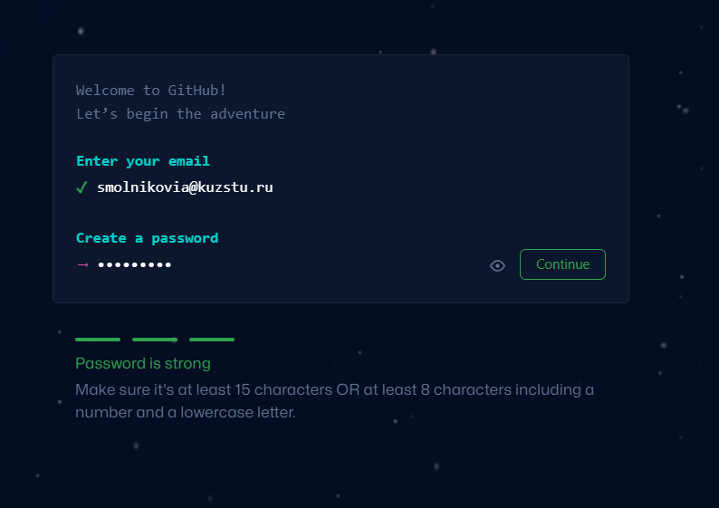

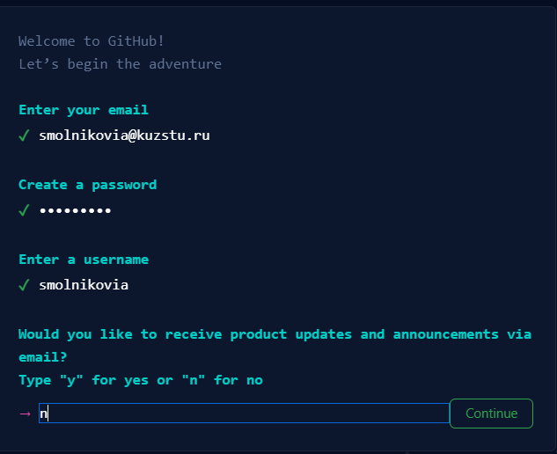

Нажимаем:



Вводим код подтверждения смотрим с Email

Заполняем индивидуальные настройки под свои усмотрения, завершаем этот этап.

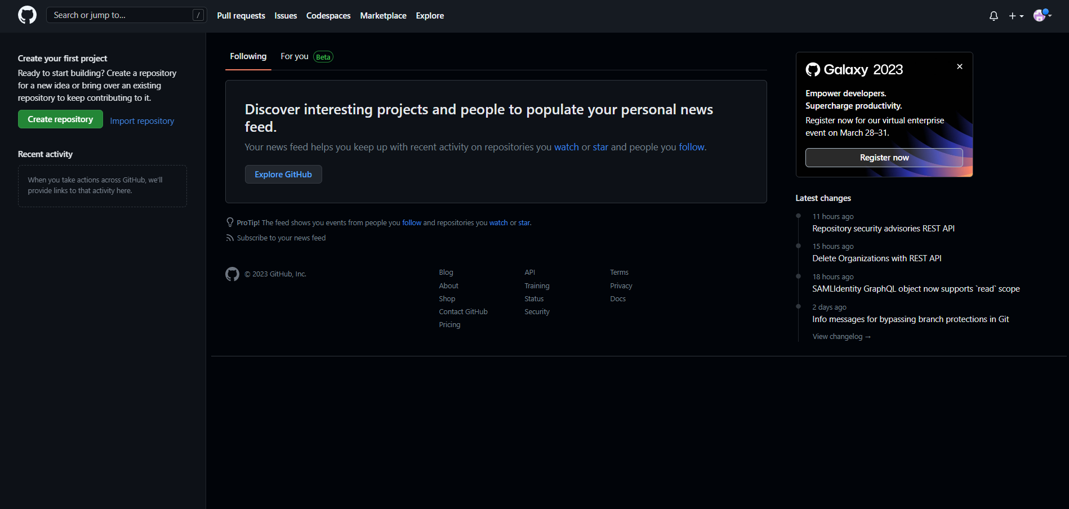

После, создаем репозиторий и выкладываем документы туда

